临沂市公共资源交易工程款支付和履约电子保函操作手册

目录
一、 履约担保保函申请 2
1.1、 登录电子保函系统 2
1.2、 履约保函申请 3
二、 工程款支付申请 5
2.1、 登录电子保函系统 5
2.2、 工程款支付申请 7

履约担保保函申请

登录电子保函系统
前提条件：
1、已完成临沂市公共资源交易系统数字证书认证(支持山东省CA互联互通内所有CA)。
操作步骤：
- 打开临沂市公共资源交易网（http://ggzyjy.linyi.gov.cn），点击“电子保函系统”。
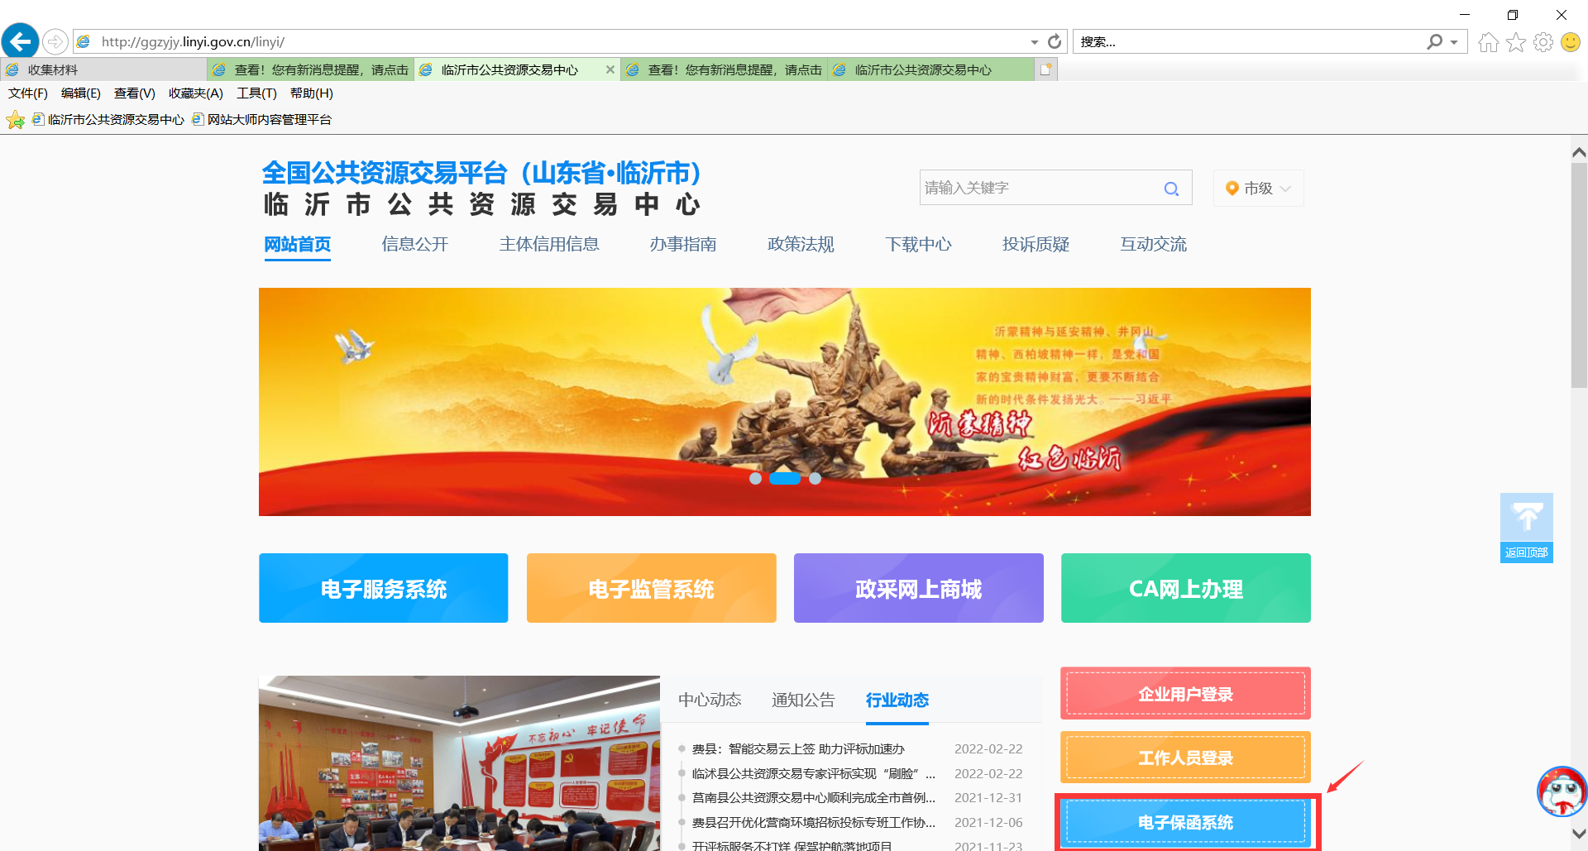
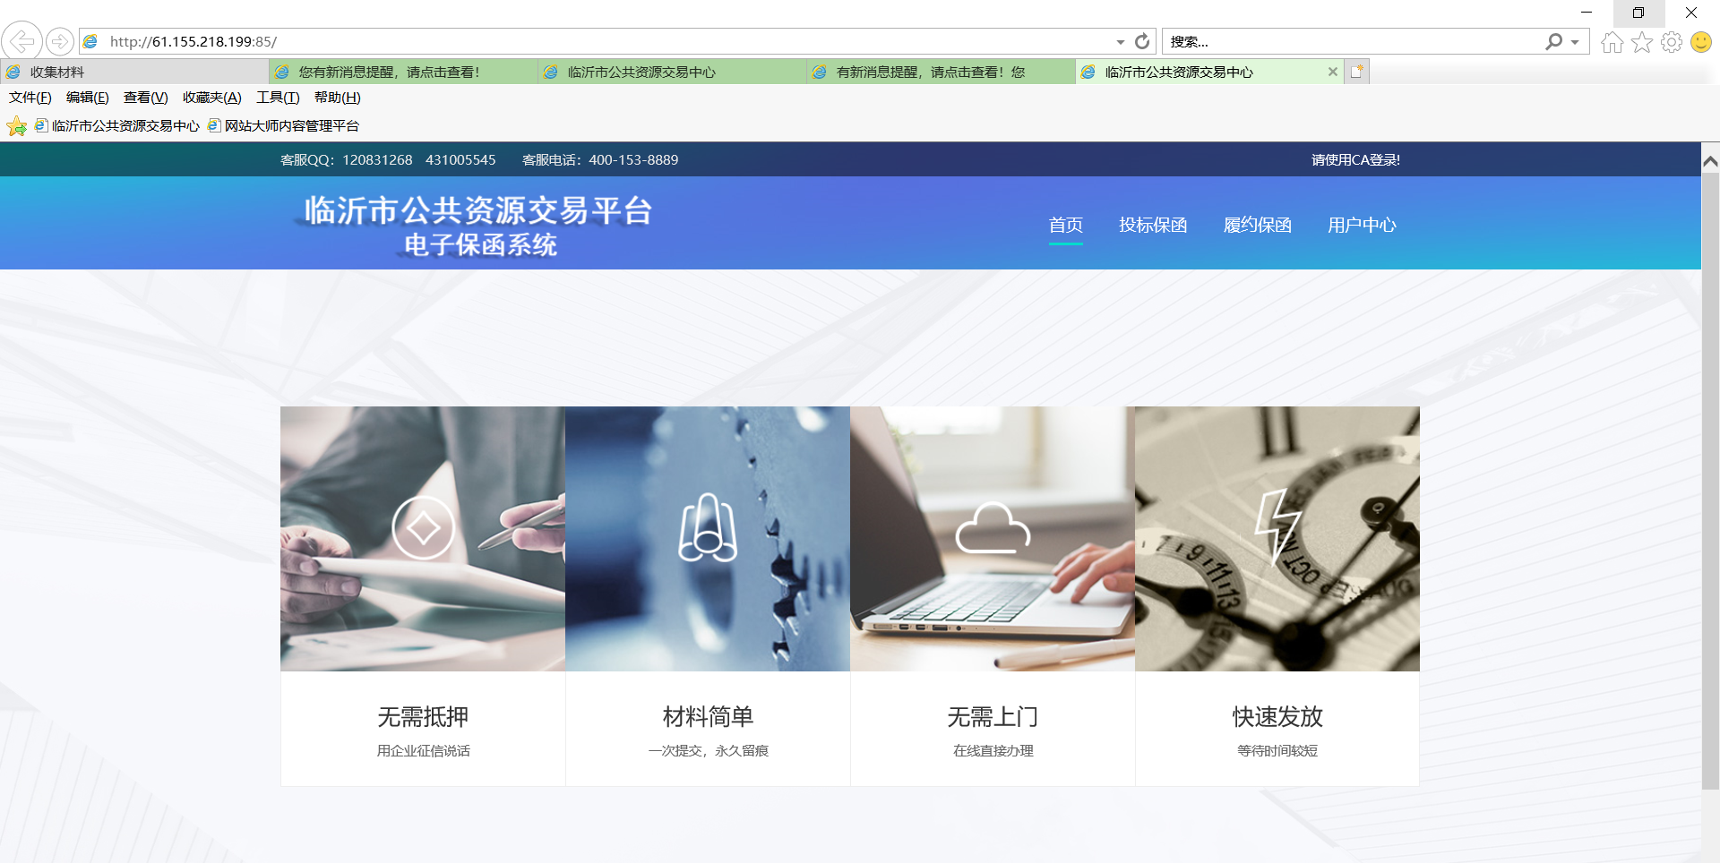
- 点击请使用CA登录，进行移动扫码或使用CA数字证书登录电子保函系统，如下图：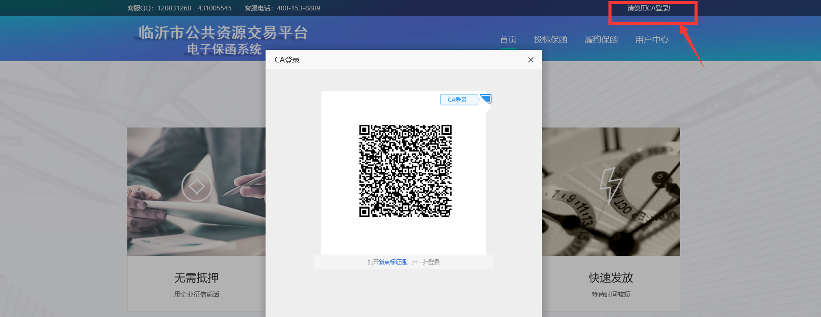
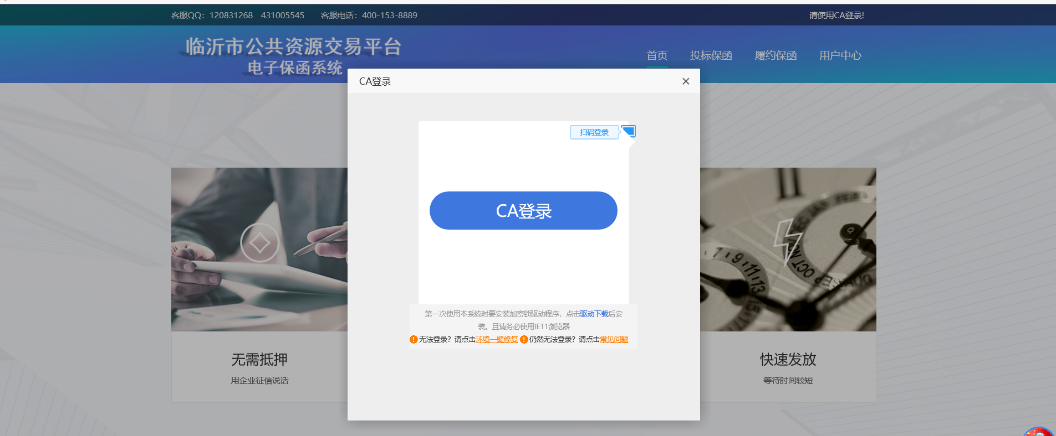

履约保函申请
前提条件：
1、所申请项目已在临沂市公共资源交易系统发布中标公示，且申请单位为中标单位。
操作步骤：
- 点击履约保函菜单，挑选对应项目点击立即申请，如下图：
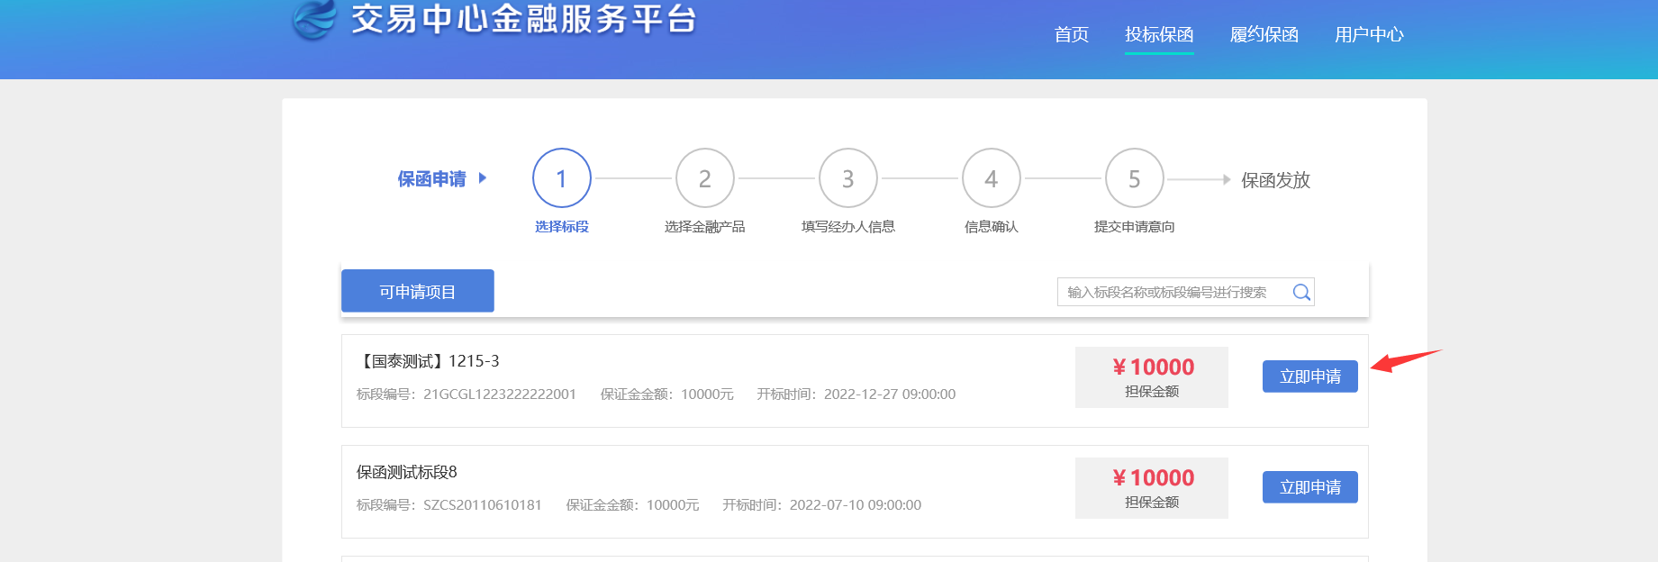

- 点击选择自由担保机构，选择完成后点击下一步进入申请页面，如下图：
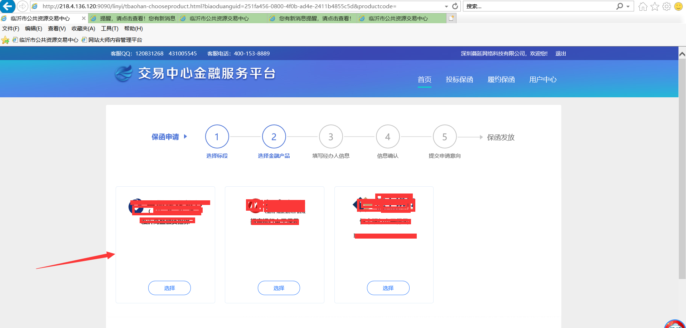
- 根据实际情况填写申请资料，填写完成后提交。
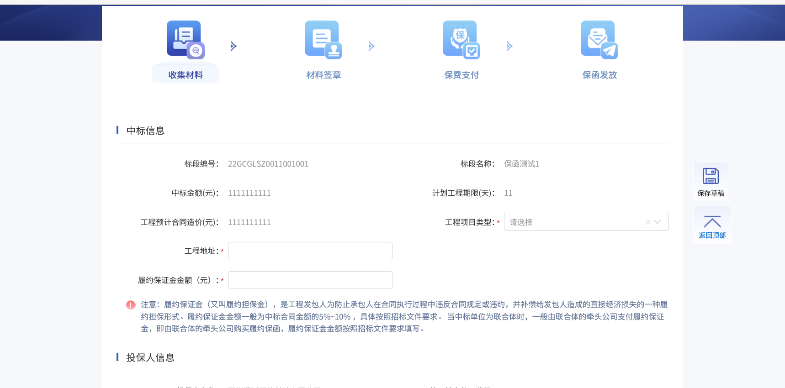
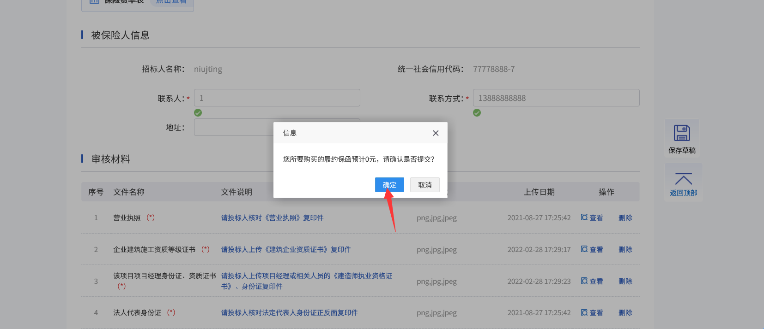
- 对保单材料进行签章，点击签章对保单进行签章，签章完成后点击签章提交。
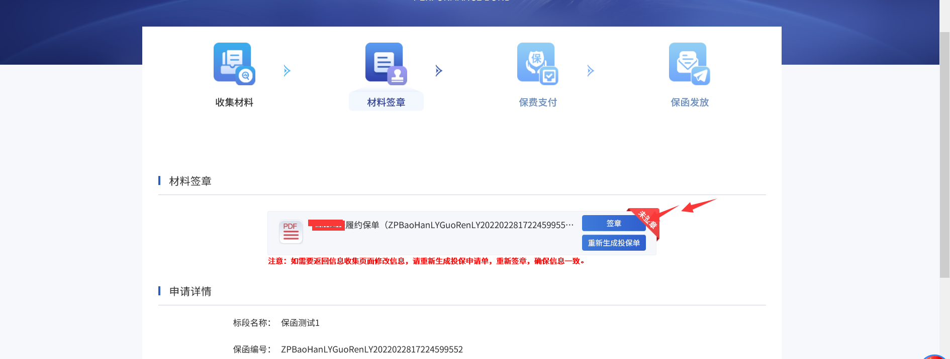
- 材料签章完成后点击下一步进行保费支付，支付完成后点击提交核保，提交后等待保函机构发放保函。

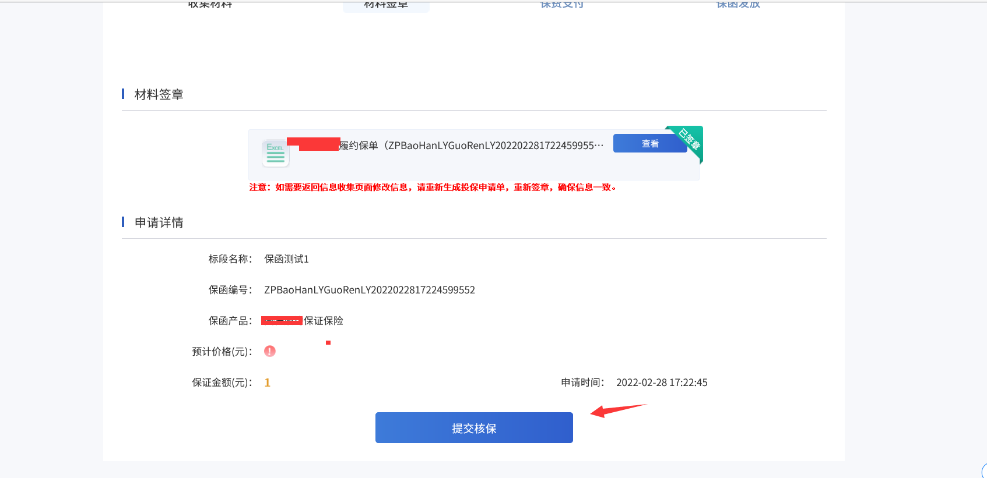

工程款支付申请

登录电子保函系统
前提条件：
1、已完成临沂市公共资源交易系统数字证书认证(支持山东省CA互联互通内所有CA)。
操作步骤：
- 打开临沂市公共资源交易网（http://ggzyjy.linyi.gov.cn），点击“电子保函系统”。
- 点击请使用CA登录，进行移动扫码或使用CA数字证书登录电子保函系统，如下图：

工程款支付申请
前提条件：
- 所申请项目已在临沂市公共资源交易系统发布中标公示、中标通知书和签订合同，且申请单位为招标人。
操作步骤：
1.点击工程款支付菜单，挑选对应项目点击立即申请，如下图：
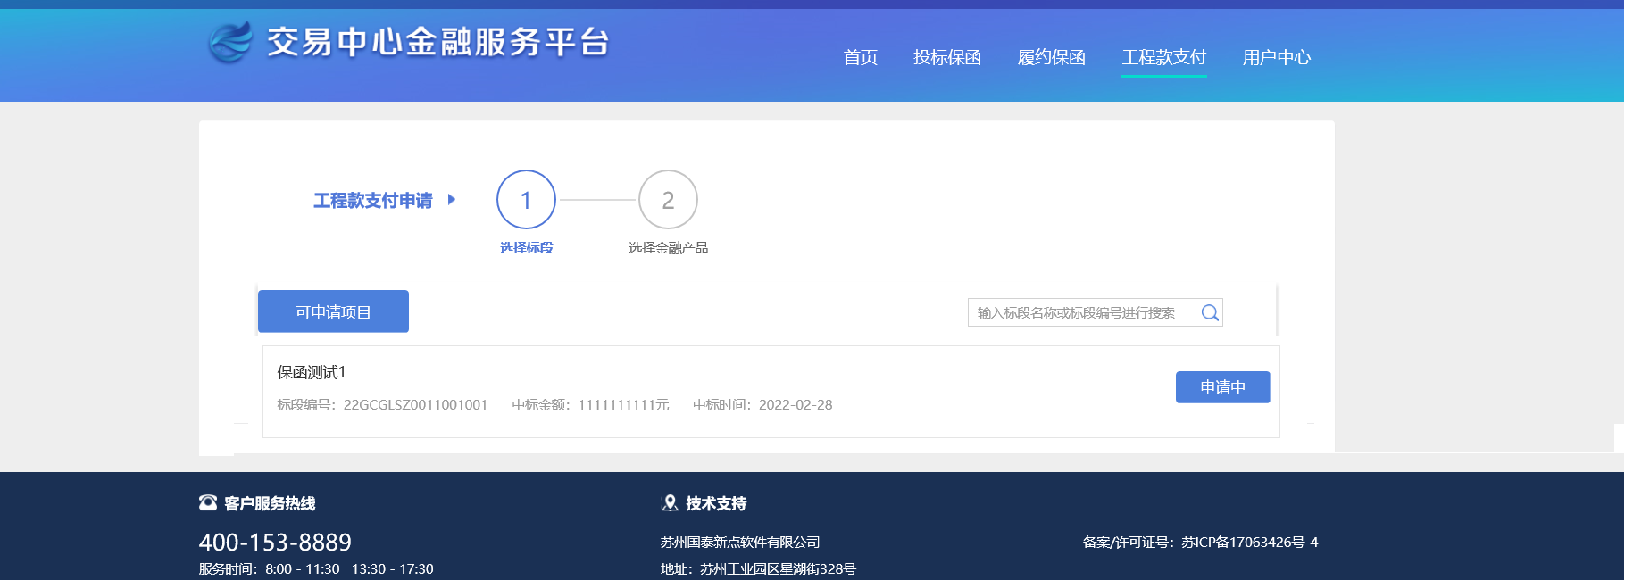

2.点击选择自由担保机构，选择完成后点击下一步进入申请页面，如下图：
3.根据实际情况填写申请资料，填写完成后提交。
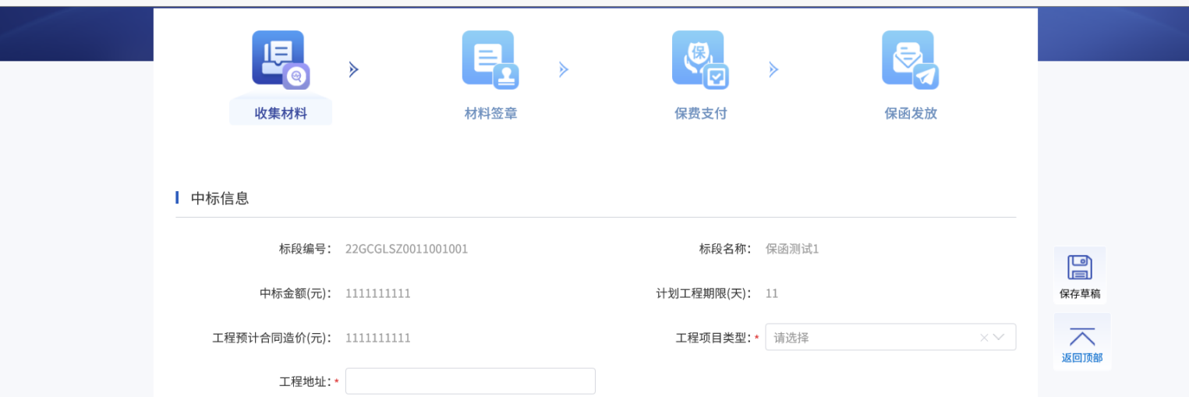
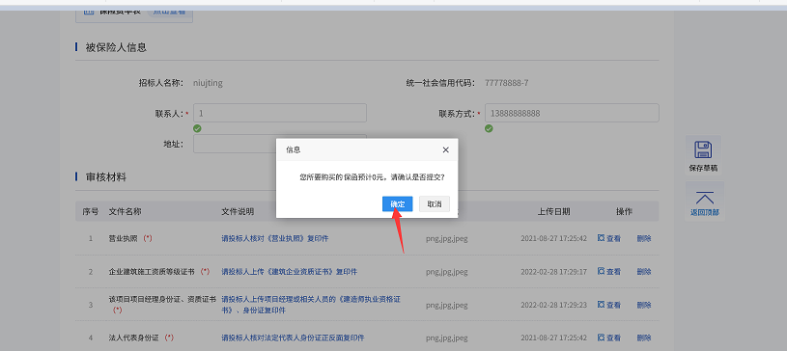
- 对保单材料进行签章，点击签章对保单进行签章，签章完成后点击签章提交。
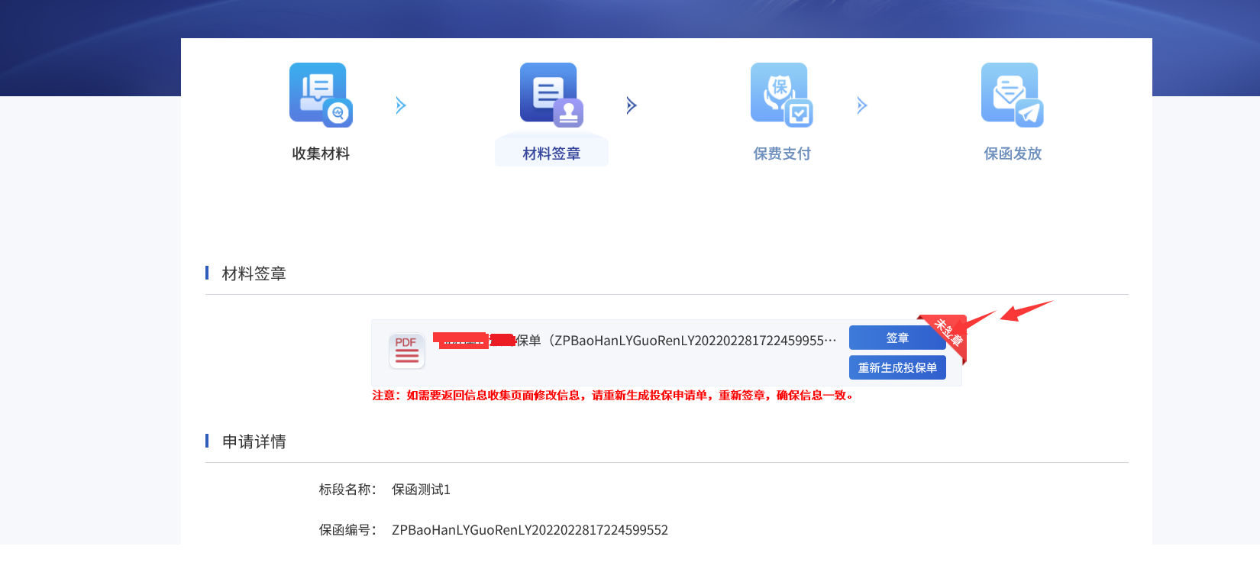
- 材料签章完成后点击下一步进行保费支付，支付完成后点击提交核保，提交后等待保函机构发放保函。

